

**ŽILINSKÁ UNIVERZITA V ŽILINE**

Fakulta riadenia a informatiky

**Vývoj aplikácií pre mobilné zariadenia**

Semestrálna práca

**Vypracoval:** JURAJ JÁNOŠÍK **Školský rok**: 2020/2021

**Študijná skupina:** 5ZYI31

O mojej aplikácií:

*(Návrh architektúry aplikácia (popis, návrh procesov, atď.)*

Moja aplikácia je balíček mini aplikácií, ktoré môžu pomôcť v reálnom živote.  
Môj aplikácia bude obsahovať tieto mini-aplikácie:

Kalkulačka

Hubárska mini príručka

Počasie

Mapa

Poznámkový blok

O ďalších veciach čo tam budem chcieť dorobiť budem rozmýšľať až pri vypracovaní všetkých vecí.

Aktuálne moja aplikácia obsahuje kalkulačku, hubársku mini príručku a počasie.

# Login/prihlásenie:

V tejto triede sa nachádza login, je zvolený z email – čo slúži ako meno a password – čo slúži ako heslo. Zadal som si jedno defaultne meno a heslo čo je student a 1111. Na prihlásenie mám 3 pokusy potom sa tlačítko prihlásiť stratí. Pri nesprávnom pokuse sa notifikácia objaví s vlastnou ikonkou a textom že sa nepodarilo prihlásiť a napíše počet ostavajucich pokusov. Po prihlásení sa dostaneme do Menu

Plánujem dorobiť nejakú databázu a register do tejto aplikácie.

# Menu:

Menu slúži na otváranie kalkulačky, príručky , počasia mapy a poznámkového bloku. Pri otvorení kalkulačky a príručky sa objaví notifikácia s vlastnou ikonou

Aktuálne obsahuje len kalkulačku hubársku príručku a počasie plánujem dorobiť mapu a poznámkový blok. Taktiež ak ma ešte niečo napadne dorobím to.

# Kalkulačka:

Kalkulačka slúži na rýchle počítanie použil som tam buttony a 2 textView.

Pomocou buttonov klikám a zadávam čísla do displejov.

Každý button má svoju funkciu.

Ošetril som všetky možné prípady kedy by aplikácia mohla padnuť.

# Hubárksa mini príručka

Pomocou tried detaily polozky a hubárska príručka som spravil tabuľku s hubami a ich jednoduchým popisom. Keď kliknete na jednotlivé položky prekliknete sa na obrázok.

Ošetril som prípady keby sú jednotlivé obrázky väčšie ako by mal byť displej obrazovky + som ošetril to aj keď je viac políčok ako je obrazovka sa dá pekne scrollovať dolu a pozerať nižšie

# Počasie

V tejto mini aplikácií sa nachádza pozadie vo forme obrázku + vypisuje podľa 3 sensorov aké je počasie aký je tlak vzduchu a ako moc svieti slnko ak ho dáte von na vzduch + podľa svetla určuje či je vonka jasno poloblačno zamračené alebo tma/noc.

# Mapa

V tejto mini aplikácií by som chcel spraviť GPS lokátor a vykreslenie mapy kde sa konkrétne nachádzam.

# Poznámkový blok

V tejto mini aplikácií by som chcel spraviť databázu ktorá by uchovávala všetko čo sa napíše do poznámkového bloku a uložilo sa to.

# ->Dokumentácia

Dokumentáciu budem generovať pomocou java docs.

Celý program robím v jazyku java.

Ku každej metóde si píšem čo robí aby generovanie bolo čo najjednoduchšie a najefektívnejšie.

Taktiež robím všetko pomocou oop a snažím sa rozdeľovať programy do metód a vyvarujem sa duplicite kódu.

Podobné aplikácie:

***(Spracovanie prehľadu dostupných aplikácií podobného zamerania,)***

# Kalkulačka :

S podobnou kalkulačkou ako mám som sa stretol na svojom iphone ktorým som sa trošku nechal inšpirovať. V mojej aplikácií mám niektoré funkcie navyše a je rozsiahlejšia ako oproti obrázku.

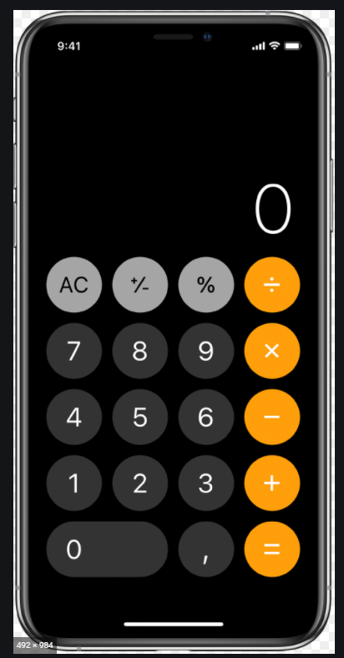

# Hubárska mini príručka.

Táto mini aplikácia vznikla na základe inšpirácie od kuchárskej príručky

Napr.: ( My CookBook, sRecipes ...)

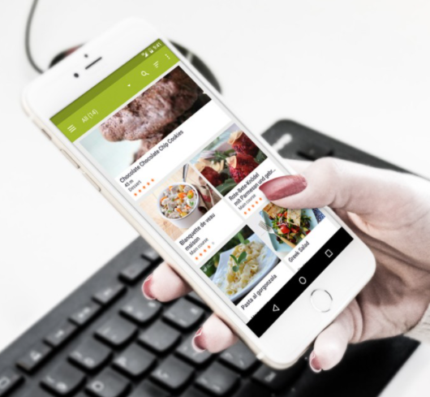Obrázok, na ktorom je text

Automaticky generovaný popisV mojej aplikácií som použil zoznam usporiadania názvov húb a pod nimi je k ním stručný popis o akú hubu ide. Po kliknutí sa otvorí obrázok huby.

# Počasie:

Na tejto mini aplikácií som sa inšpiroval taktiež iphone počasím.

Je to taká rýchla napodobenina aplikácie ktorá ukazuje aktuálnu teplotu tlak vzduchu a aké je von svetlo či je zamražené noc alebo slnečno.

Obrázok, na ktorom je text, elektronika, snímka obrazovky

Automaticky generovaný popis

# Poznámkový blok.

Poznámkový blok je mini-aplikácia do ktorej si môžeme značiť rôzne texty ako napr. zoznam do obchodu, názvy pesničiek atď.

Inšpiráciu som našiel v poznámkovom bloku ako na pc alebo v mobile.

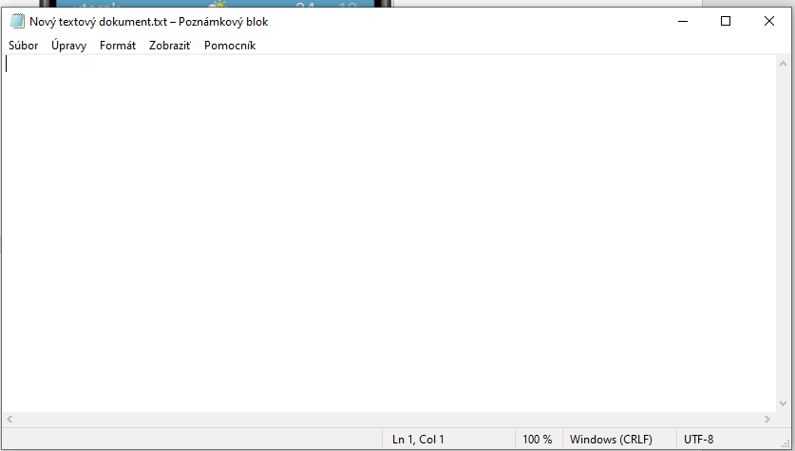

Obrázok, na ktorom je text, držiaci, osoba, elektronika

Automaticky generovaný popis

# Mapa

Mapu by som chcel spraviť podobnú ako je aplikácia GPS lokator alebo niečo na taký štýl.

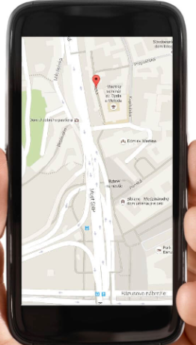

Use case diagramy

# *Analýza navrhovanej aplikácie (napr. tvorba prípadov použitia))*

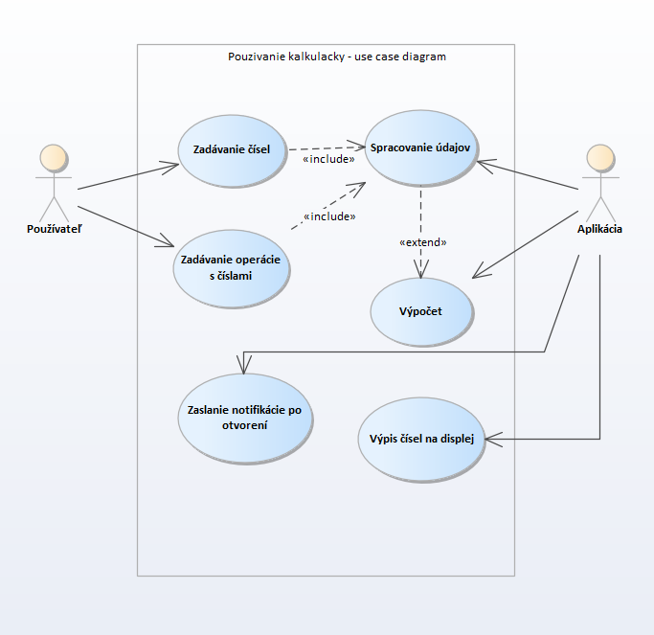 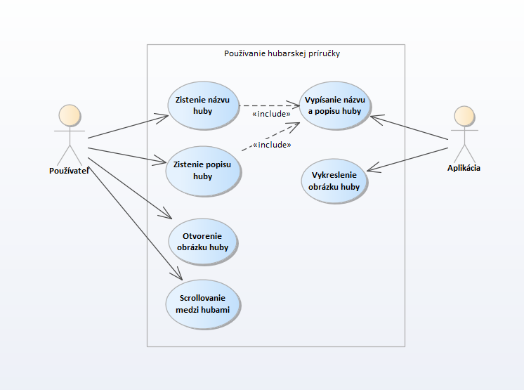

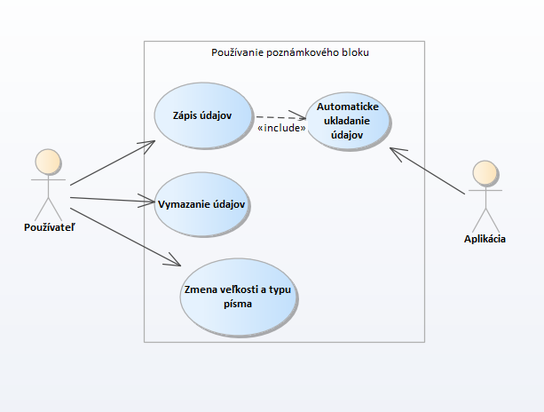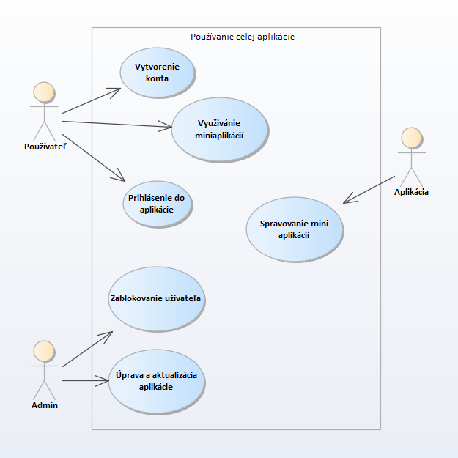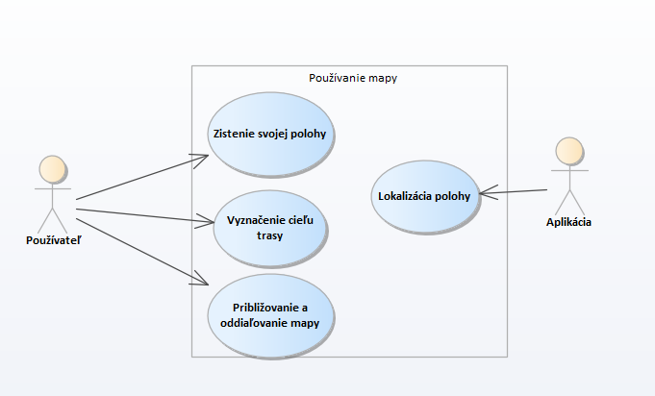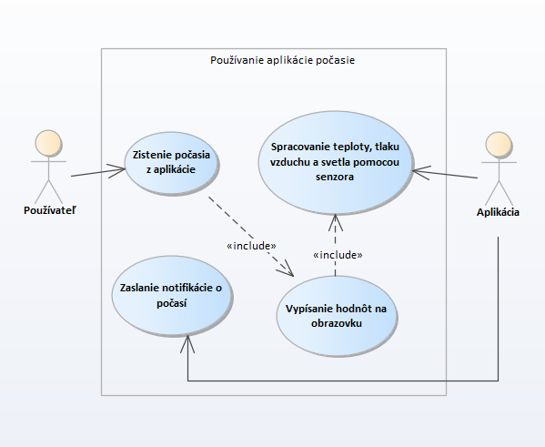

Popis implementácie:

# Celá aplikácia reaguje na otáčanie. Obrázky sú v resources

# Využil som dokopy 5 aktivít, z toho je prihlasovanie do aplikácie, menu aplikácie, kalkulačka, hubárska príručka, počasie, mapa a poznámkový blok.

# 5. V aplikácií sa nachádza 7 widgeto

# 6. V aplikácií sa nachádzajú notifikácie pri prihlasovaní a pri otváraní položiek v menu.

# 7. V aplikácií som využil mriežky konkrétne v hubárskej príručke

# 8. V aplikácií využívam knižnicu FIREBASE ako databázu.

# 9. V miniaplikácií počasie sa využívajú 3 senzory: teplo, tlak vzduchu a svetlo.

# 10. V aplikácií používam google map a firebase databázu do ktorej ukladám a čítam z nej itemy ktoré do nej vložím

# 11. Celá aplikácia ma svoj štýl upravené buttony a vlastné témy.

CLASS DIAGRAM:

Obrázok, na ktorom je text

Automaticky generovaný popis